CREACIÓ D’UNA TAULA DE FREQÜÈNCIES I GRÀFICS DE BARRES AMB EXCEL PER A UNA VARIABLE QUANT. DISCRETA QUE PREN POCS VALORS DIFERENTS

Suposem que tenim les dades següents, corresponents al resultat del llançament d’un dau trucat:
3 | 2 | 2 | 2 | 1 | 2 | 6 | 3 | 6 | 2 | 1 | 6 | 4 | 2 | 4 | 1 | 6 | 1 | 2 | 6 | 2 | 2 | 1 | 2 | 4

Elaboració de la taula de freqüències
El primer que farem serà posar aquestes dades en un full de càlcul d’Excel nou. Obriu-ne un de nou, guardeu-lo com TaulaIGraficsDiscreta.xls i escriviu els textos següents a les caselles que s’indica:
- A la casella A1: VARIABLE DISCRETA (QUE PREN POCS VALORS DIFERENTS)
- A la casella A2: En aquest cas no es fa una agrupació de dades en intervals.
- A la casella A4: Exemple: tenim un dau trucat que s'ha llençat 25 vegades. Els resultats són:
- A la casella A7: x.
Ara introduïu les dades numèriques a mà en vertical, a partir de la casella A8. Observeu que les dades de la variable x han quedat emmagatzemades al rang A8:A32.
Copieu les dades de A8:A32 i enganxeu-les a partir de la casella C8. Observeu que han quedat enganxades en el rang C8:C32. Ara ordenarem les dades que hi ha en C8:C32 de menor a major. Podem fer-ho directament amb la icona o utilitzant el següent procediment (més sofisticat i necessari quan hi ha més d’una variable estadística a estudiar): seleccionem el rang C8:C32. Aneu al menú Datos | Ordenar. En la finestra que sortirà digueu que voleu ordenar per la columna C (que és on estan les dades) i que la llista de números no té capçalera a dalt.
Quan ho feu veureu molt fàcilment que el valor més petit de X (Xmín) és 1 i el més gran (Xmàx) és 6. Com que de moment no necessitarem les dades ordenades, esborreu el rang C8:C32.
Ara introduïu els textos següents a les caselles que s’indica (i no us preocupeu si no podeu fer els subíndexs; és una mica difícil i no és important):
- A la C8: x_{mín}.
- A la C9: x_{màx}.
- A la C10: rang.
- A la C20: Taules de freqüències.
- A la C21: x_{i}.
- A la D21: n_{i}.
Ara escriviu en vertical, cap a baix, a partir de la casella C22, tots els valors possibles de les x des de l’1 fins al 6 (és a dir, entre el x_{mín} i el x_{màx}) un a sota de l’altre: 1, 2, 3, 4, 5 i 6 (a les dades originals no hi ha cap 5 –és a dir, té freqüència zero–, però aquí també s’ha de posar).
Ara utilitzarem diverses funcions de l’Excel perquè ell sol vagi calcular la x_{mín}, la x_{màx}, el rang i, després, perquè busqui les freqüències absolutes n_{i} de cada valor x_{i}. Per fer-ho, primer hem de recordar que les dades originals estan en el rang A8:A32. Escriviu, doncs:
- A la casella D8, la fórmula següent: =MIN(A8:A32)
- A la casella D9, la fórmula següent: =MAX(A8:A32)
- A la casella D10, la fórmula següent: =MAX(A8:A32)-MIN(A8:A32) o també =D9-D8 (ja que el màxim el tenim a la casella D9 i el mínim a la D8.
Ara, doncs, buscarem les freqüències n_{i} de cada x_{i}:
Amb la fórmula que posarem a continuació el programa comptarà en el rang de dades A8:A32 el nombre de valors que coincideixin amb cada x_{i} (la primera d’aquestes x_{i}, que és el valor 1, es troba en C22). Per fer-ho, començarem escrivint a la casella D22, la fórmula següent:
=CONTAR.SI($A$8:$A$32;C22)
Com veiem, la funció CONTAR.SI té dos arguments: el primer és la zona que conté les dades (en el nostre cas A8:A32, a la qual li hem posat dòlars perquè després volem copiar la fórmula a altres llocs i no volem que canviï); el segon és el valor que volem comptar quantes vegades apareix, en el nostre cas, el primer valor a comptar, o sigui, el valor 1, es troba a la casella C22.
Les caselles des de la D23 a la D27 també han de tenir la seva fórmula CONTAR.SI amb els seus arguments corresponents, però no caldrà tornar a teclejar res, ja que copiant la casella D22 i enganxant-la al rang D23:D27, el contingut es copiarà com pertoca. Feu-ho.
Quan ho tingueu, doneu format a les caselles, posant voreres, negreta, etc., perquè el full s’assembli a la finestra següent:
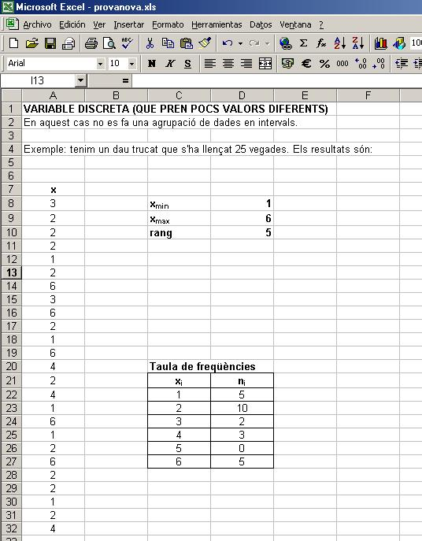

Elaboració del gràfic:
A continuació farem un gràfic de barres amb les dades de la taula situada en C21:D27. Seleccionem, doncs, aquesta zona C21:D27. Fem clic a la icona de l’assistent per a gràfics o bé anem al menú Insertar | Gráfico. Aquí seleccionarem el tipus de gràfic Columnes de la pestanya Tipos estándar i com a subtipus, el primer que apareix. Premerem el botó Siguiente i passarem al 2n pas, i veurem una finestra com aquesta:
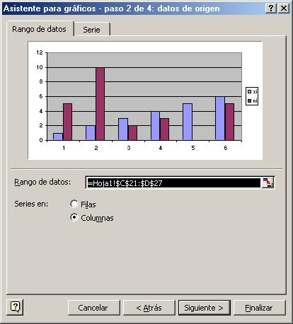
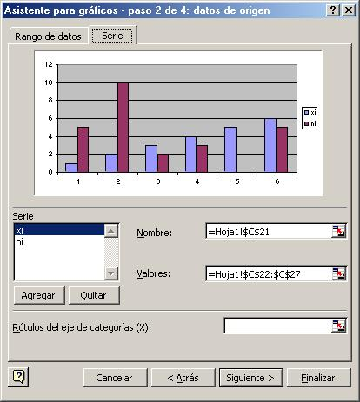
Aquí hi ha una cosa que no quadra, i és que de sèries de dades només hauríem de tenir una (la dels valors de les freqüències absolutes n_{i} que volem representar) però el programa ha considerat que en tenim dues: també la dels les x_{i}. Cal dir que les x_{i} no constitueixen una altra sèrie de dades, sinó que són les categories (valors de l’eix x) corresponents a la sèrie de les n_{i}. Això implica que li haurem de dir a l’Excel que elimini la sèrie sobrant x_{i}.
Per fer-ho cal prémer, a la part superior de la finestra anterior, la pestanya Serie. Ens apareixerà una finestra com la que veiem a la dreta. En ella haurem de seleccionar la sèrie x_{i} i prémer el botó Quitar per eliminar-la.
El camp Nombre (nom de la sèrie) conté la casella on està el nom de la sèrie que representareu (a la casella C21 teníem el nom, que era n_{i}). Si voleu que surti un altre text, com per exemple, Freq. absoluta, podeu escriure’l en aquest camp.
Finalment, cal dir que els valors de les x_{i} (els Rótulos del eje de categorías (X)) estan en el rang C22:C27, cosa que haurem de posar en el camp corresponent (en aquell camp posarem =Hoja1!$C$22:$C$27). Quan això estigui fet premerem el botó Siguiente. Veurem una finestra, els camps de la qual podríem omplir així, per exemple:
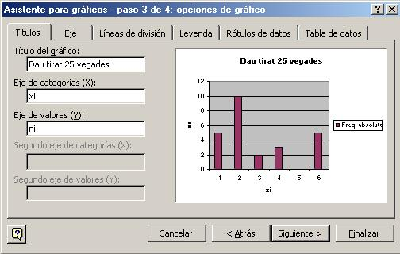
En les altres pestanyes d’aquesta finestra podem escollir diverses qüestions relatives als eixos, les línies de divisió, la llegenda, els rètols de dades i sobre si volem que el gràfic incorpori una taula de dades.
Perquè practiqueu, aneu a les pestanyes corresponents de la figura anterior per tal de:
- Eliminar totes les línies de divisió del gràfic (pestanya Líneas de división).
- Fer que surtin les freqüències a sobre de cada barra (pestanya Rótulos de datos).
Quan estigui, premerem Siguiente i li direm a l’Excel que ens col·loqui el gràfic com un objecte en la mateixa fulla de dades en què estem treballant. Per últim, premerem Finalizar. Intenteu que el gràfic quedi col·locat al full de càlcul ocupant més o menys aquesta posició:
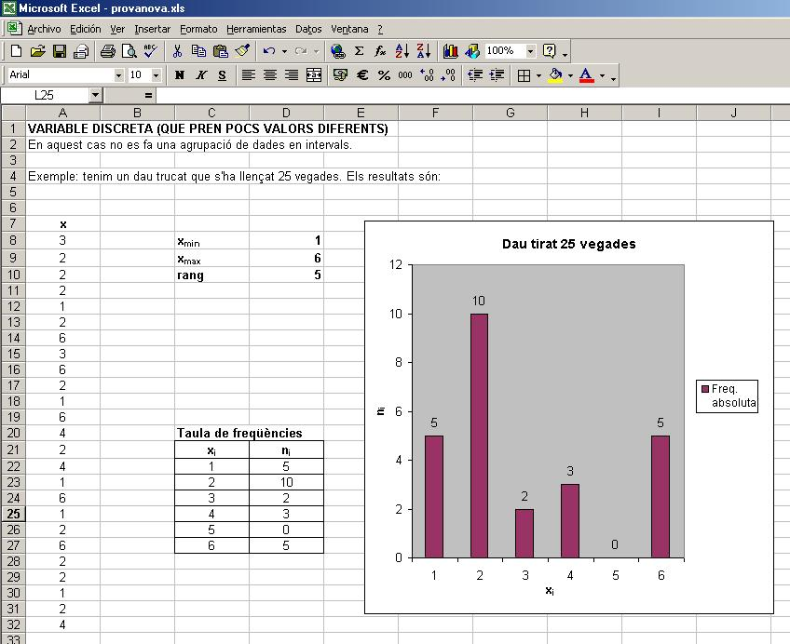
Si es vol modificar l’amplada de les barres, cal seleccionar una d’elles, fer-hi doble clic i, en la finestra Formato de la serie de datos que apareix, anar a la pestanya Opciones i aquí, anar disminuint el valor del camp Ancho del rango (si el posem 0, les barres es tocaran, com si es tractés d’un histograma). Si es vol que les barres siguin més primes, cal augmentar el valor del camp Ancho del rango.
Feu diverses provatures modificant l’amplada de les barres com s’acaba d’explicar i veieu com queda el gràfic. Finalment deixeu el camp Ancho del rango a 150.

Gràfic de línies
Per completar les explicacions podem seleccionar el gràfic anterior, copiar-lo (Edición | Copiar) i enganxar-lo (Edición | Pegar) en una zona buida del full de càlcul. Ara tindrem dos d’iguals.
Seleccioneu el segon gràfic (el que acabeu de fer) i aneu al menú Gráfico | Tipo de gráfico. Seleccionem el tipus Líneas i com a subtipus, el mostrat a continuació:

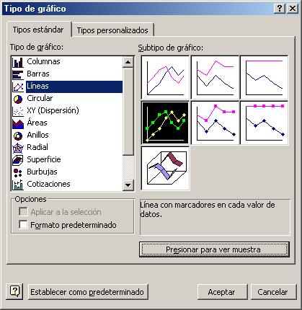

Per veure una mostra de com quedarà el gràfic, premeu (sense deixar-lo anar) el botó Presionar para ver muestra. Després de veure la mostra, deixeu anar el botó i premeu Aceptar. El gràfic que se us mostra quedaria molt millor si com a llegenda aparegués Polígon de freqüències i no Freq. absoluta. Per canviar-ho hem de seleccionar el gràfic i anar al menú Gráfico | Datos de origen i després a la pestanya Serie. Aquí hauríem de posar en el camp Nombre l’expressió Polígon de freqüències i prémer Aceptar. Si quan es visualitza el gràfic la llegenda no es veu bé, podeu redimensionar els rectangles destinats a representar el gràfic i la llegenda, i moure’ls perquè tot es vegi millor. Intenteu fer-ho per tal que el gràfic quedi com a la imatge següent:

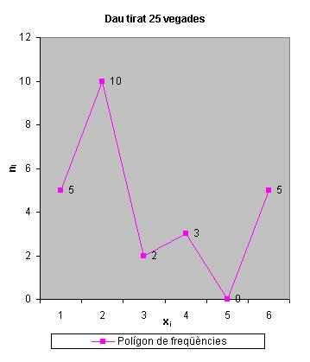

Gràfic que combina barres i línies
Seleccioneu el gràfic original, feu-ne una còpia i enganxeu-la en un espai buit del full de càlcul. Ara farem un gràfic que tindrà dues sèries de dades que seran la mateixa (les freqüències absolutes n_{i}); una d’elles conservarà les barres i a l’altra se li assignaran línies, de manera que tindrem un diagrama de barres amb el polígon de freqüències corresponent. Per fer-ho, seleccioneu el tercer gràfic (el que acabeu de crear). Aneu al menú Gráfico | Datos de origen i seleccioneu la pestanya Sèrie. Només hi ha una sèrie, anomenada Freq. Absoluta. Els valors de la sèrie actual estan en =Hoja1!$D$22:$D$27, com es pot veure al camp Valores. Les x es troben a =Hoja1!$C$22:$C$27, com es pot veure al camp Rótulos del eje de categorías (X).
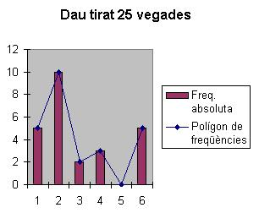
Ara afegirem una sèrie de dades, amb els mateixos valors de la que la que ja hi ha, per poder fer després amb ella el polígon de freqüències que volem. Així doncs, premeu el botó Agregar. Al camp Serie Apareixerà una nova sèrie de dades anomenada Serie1. El primer que farem serà posar-li en el camp Nom l’expressió Polígon de freqüències. Ara hem de posar en el camp Valors l’expressió =Hoja1!$D$22:$D$27 (com a la sèrie Freq. Absoluta, ja que té els mateixos valors que ella). El camp Rótulos del eje de categorías (X) no cal tocar-lo, està bé, ja que l’Excel suposa correctament que les x de la nova sèrie han de ser les mateixes que les de la sèrie Freq. Absoluta. Després de prémer el botó Aceptar apareixerà un diagrama de barres múltiple, amb les dues sèries: Freq. Absoluta i Polígon de freqüències. No és això el que volem. Volem que la sèrie Polígon de freqüències sigui una línia. Llavors, amb el gràfic seleccionat, anem al menú Gráfico | Tipo de gráfico i anem a la pestanya Tipos personalizados. Aquí seleccionem el primer tipus de gràfic Líneas y columnas (el que traça les dades en un mateix eix, com s’explica a la descripció d’aquest tipus de gràfic). Premeu Aceptar i ja teniu el gràfic. Si el gràfic ha perdut el títol, aneu a Gráfico | Opciones de gráfico i a la pestanya Títulos poseu Dau tirat 25 vegades en el camp Título del gráfico.
Per acabar, guardeu i tanqueu l’arxiu.

Observació final important sobre gràfics: Si la variable és discreta però els valors de la variable no estan igualment espaiats, l’Excel no fa correctament la representació si s’usa un gràfic de columnes o un gràfic de línies.

EXERCICIS PROPOSATS
Recordeu que podeu anar fent els exercicis del llibre que siguin de crear taules i fer gràfics utilitzant tot el que heu après (imprimiu les taules i/o els gràfics que us calguin, els retalleu i els enganxeu a la llibreta).
Envieu la feina següent per correu electrònic al professor. Adreça: miguel-a-garcia@mixmail.com.
1.- Conserveu l’arxiu TaulaIGraficsDiscreta.xls que heu fet mentre heu treballat les explicacions anteriors. Serà el primer que haureu d’enviar al professor.
2.- A partir de les dades que es donen a continuació, creeu un full de càlcul que tingui una estructura semblant a l’explicada anteriorment (el títol del full de càlcul, els valors de les x, la x_{min}, la x_{màx}, el rang, una taula de freqüències, un gràfic de barres, un gràfic de línies i un gràfic combinat de línies i barres). Recordeu que caldrà que useu les fórmules adients per trobar la x_{min}, la x_{màx}, el rang i per fer la taula de freqüències.
Dades: número de matèries suspeses pels alumnes de 2n de BTX B en la primera avaluació:
0, 0, 0, 2, 5, 4, 0, 4, 2, 3, 4, 0, 5, 1, 0, 9, 3, 1, 5, 1, 1, 4, 6, 2, 0, 1, 2, 1, 1, 1, 1.
Guardeu l’arxiu com a BarresPerANumDSuspeses.xls.
3.- A partir de les dades de la taula que es dóna a continuació (aquí ja no caldrà que poseu fórmules per fer la taula -ja que es dóna ja feta- i no caldrà que calculeu la x_{min}, la x_{màx} i el rang -ja que el seu càlcul manual seria trivial a partir de les dades de la taula-), feu un full de càlcul que tingui un títol dalt, que tingui la taula ja feta següent i feu-ne, amb les dades de la taula, un gràfic de barres, un gràfic de línies i un gràfic combinat de línies i barres.
Dades: nombre de fills que hi ha a la família de cada alumne de l’aula:
Nombre de fills (x_{i}) | Nombre de famílies (n_{i}) amb x_{i} fills
0 | 3
1 | 5
2 | 8
3 | 6
4 | 4
5 | 2
6 | 1
Guardeu l’arxiu com a BarresPerANumDFills.xls.
No us oblideu d’enviar aquests tres exercicis fets al professor per correu electrònic.

